1. GENERALITĂŢI

Cunoaşterea ştiinţifică progresează prin descoperirea legilor care guvernează fenomenele naturale. Aceste legi trebuie să reprezinte în mod cantitativ caracteristicile fenomenului, desfăşurarea sa în timp sau modul în care interacţionează cu alte fenomene.
Referindu-ne la procesul de cunoaştere a unui fenomen, putem spune că atât experimentul cât şi măsurarea ocupă un loc important.
Crearea unor mijloace tehnice din ce în ce mai perfecţionate pentru scopurile practice, a utilizat din plin cuceririle ştiinţei şi, pe de altă parte, a contribuit la dezvoltarea acesteia. Dezvoltarea tehnicilor de măsurare şi a aparaturii aferente a fost condiţionată şi impulsionată de interdependenţa care există între ştiinţă şi tehnică.
Măsurările electrice sunt indispensabile în toate ramurile industriale, constituind o verigă importantă în procesele de producţie, în controlul calităţii materiilor prime, a produselor intermediare şi finale, în dezvoltarea cercetării în toate domeniile.
În aceeaşi ordine de idei, putem spune că şi consumurile de energie electrică sunt real înregistrate dacă aparatele utilizate în acest scop nu introduc erori de măsurare, lucru care este posibil dacă, periodic, acestea sunt verificate şi reglate.
În lucrarea de faţă, care are ca temă măsurarea energiei electrice în curent alternativ monofazat, am arătat pentru început construcţia şi principiul de funcţionare ale aparatelor de inducţie, aparate care stau la baza construcţiei contorului de inducţie.
În continuare am făcut o clasificare a contoarelor şi am prezentat pe larg construcţia şi principiul de funcţionare a acestora, precum şi modalitatea de legare a unui contor monofazat în circuit.
Lucrarea se încheie cu prezentarea unor metode de reparare, reglare şi verificare a contoarelor, precum şi câteva măsuri de protecţia muncii.

2. NOŢIUNI GENERALE

Se ştie că energia reprezintă puterea consumată în unitatea de timp. Dacă puterea rămâne constantă într-un anumit interval de timp t₂–t₁, se poate considera energia consumată în intervalul respectiv de timp ca fiind:

$W=P⋅\left(t_{2}−t_{1}\right)$ (1)

În general însă, în practică puterea nu rămâne constantă. În acest caz, se poate împărţi intervalul de timp t₂–t₁ în intervale mici de timp Δt, în care să se considere că puterea rămâne constantă. În această ipoteză, energia activă consumată în intervalul de timp t₂–t₁ se poate considera a fi egală cu suma energiilor active elementare consumate în intervalele Δt. Deci:

$W=\sum_{K=1}^{n}{}PkΔtk$ (2)
unde

$\sum_{K=1}^{n}{}Δt=t2\text{ -t}1$ (3)

În mod analog se poate defini energia reactivă ca fiind:

$Wr=\sum_{K=1}^{n}{}QkΔtk$ (4)

Unitatea de măsură pentru energia activă este wattsecunda, iar pentru energia reactivă este varsecunda. În practică se folosesc multiplii wattoră şi kilowattoră şi respectiv varoră şi kilovaroră.
Energia electrică se măsoară cu aparate numite contoare. Contoarele sunt alcătuite dintr-un dispozitiv wattmetric al cărui cuplu activ este proporţional cu puterea şi un mecanism integrator care însumează energiile elementare într-un anumit interval de timp.
În funcţie de mărimea măsurată, contoarele pot fi de energie activă sau de energie reactivă.
În funcţie de principiul de funcţionare, contoarele pot fi electrodinamice sau de inducţie. Cel mai răspândit contor este contorul de inducţie. El funcţionează însă numai în curent alternativ. Pentru măsurarea energiei în curent continuu se folosesc contoare electrodinamice.

3. CONSTRUCŢIA ŞI PRINCIPIUL DE FUNCŢIONARE AL
APARATELOR DE INDUCŢIE

La baza principiului de funcţionare al aparatelor de inducţie stă interacţiunea dintre curenţii turbionari induşi într-o armătură metalică neferomagnetică şi două sau mai multe fluxuri magnetice alternative care au creat aceşti curenţi. Deoarece principiul fundamental al acestui dispozitiv este inducţia electromagnetică, instrumentele de inducţie pot funcţiona numai în curent alternativ sau, în general, numai în regim variabil.
Dispozitivele de inducţie se clasifică în dispozitive cu un flux sau cu mai multe fluxuri, după cum echipajul mobil este intersectat de unul sau mai multe fluxuri.

3.1.DISPOZITIVUL DE INDUCŢIE CU UN FLUX

Din punct de vedere constructiv, dispozitivul de inducţie este alcătuit dintr-un electromagnet, o armătură neferomagnetică, un ax mobil, resorturi spirale, un ac indicator, un magnet permanent şi o scară gradată.
Curentul I parcurgând bobina electromagnetului dă naştere la fluxul Φ.
Valoarea efectivă a acestui flux este proporţională cu curentul I şi defazat în urmă cu unghiul α (de avans histerezis). Acest flux străbate armătura mobilă conductoare, inducând în ea o tensiune electromotoare ce creează curenţi electrici circulari care se închid în jurul liniilor de flux care îi determină.
În urma interacţiunii fluxului electromagnetic Φ cu curentul indus I_{d} apare o forţă care va crea un cuplu ce va pune discul în mişcare.
Deviaţia permanentă α va fi cu atât mai mare, cu cât inductivitatea discului este mai mare. Deoarece sensibilitatea acestui tip de dispozitiv este redusă, el nu se mai foloseşte, locul lui fiind luat de dispozitivele cu mai multe fluxuri.

3.2. DISPOZITIVUL DE INDUCŢIE CU DOUĂ FLUXURI

Curenţii I₁ şi I₂ parcurg înfăşurarea electromagneţilor şi, determină apariţia fluxurilor Φ₁ şi Φ₂ care străbat discul, inducând în acesta tensiuni electromotoare.
Interacţiunea dintre curenţi şi fluxuri determină apariţia unui cuplu activ care pune în mişcare discul de aluminiu. Deviaţia acestuia depinde de fluxuri şi de valoarea sinusului unghiului dintre cele două fluxuri.
Pe baza acestui dispozitiv se realizează wattmetre şi varmetre de inducţie, dar mai ales contoare de energie electrică.

3.3. DISPOZITIVUL DE INDUCŢIE CU TREI FLUXURI

Sensibilitatea, respectiv cuplul activ al dispozitivului cu două fluxuri poate fi dublată, dacă unul dintre fluxurile magnetice Φ_{u} sau Φ_{i} intersectează de două ori discul neferomagnetic.
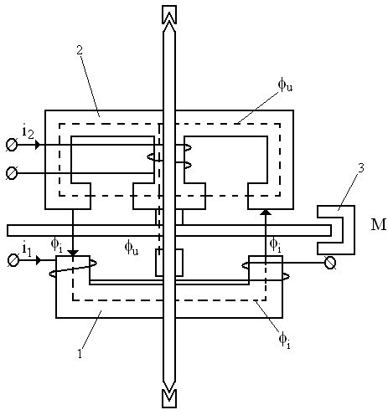

Fig.1. Dispozitiv de inducţie cu trei fluxuri.

Din punct de vedere constructiv acest lucru este posibil dacă unul dintre electromagneţi este aşezat pe o direcţie perpendiculară pe raza discului şi în partea inferioară a acestuia, iar celălalt electromagnet se aşează în lungul razei discului, în partea superioară a acestuia. Se observă că în această situaţie fluxul Φ_{i} intersectează de două ori discul, în timp ce fluxul Φ_{u}, numai o singură dată. Se mai observă, de asemenea, că fluxul Φ_{i} străbate discul de două ori, dar în sensuri contrare.
Cuplul activ a acestui dispozitiv este dublu faţă de cel cu două fluxuri, motiv pentru care acesta este singurul utilizat la construcţia instrumentelor de inducţie.

3.4. ERORILE SI PROPRIETĂŢILE DISPOZITIVELOR
DE INDUCŢIE

-datorită neliniarităţii dependenţei inducţie – câmp magnetic, nu există o proporţionalitate riguroasă între valoarea efectivă a curentului prin înfăşurare şi valoarea efectivă a fluxului electromagnetic;
-pierderile magnetice în cele două miezuri, defazează fluxurile în urma curenţilor în mod inegal, făcând necesară prezenţa unor circuite de simetrizare;
-cuplul activ fiind direct proporţional cu frecvenţa este puternic afectat de variaţia acesteia, determinând erori importante de indicaţie;
-capacitatea de suprasarcină este ridicată deoarece eventualele resorturi spirale nu sunt străbătute de curent;
-influenţa câmpurilor exterioare (magnetice şi electrice) este în prezent neglijabilă şi poate fi complet înlăturată prin introducerea dispozitivului într-o carcasă feromagnetică;
-construcţia simplă şi robustă a acestui instrument, îi asigură o bună rezistenţă la solicitările mecanice exterioare (vibraţii);
-datorită numeroaselor surse de erori (frecvenţă, miezuri feromagnetice, temperatură, etc.) clasele de precizie realizabile sunt inferioare clasei 1.

4. CONTOARE DE INDUCŢIE

4.1. CLASIFICAREA CONTOARELOR

- După clasa de precizie:
- contoarele se construiesc pentru clasele 0,2; 1; 2; 2,5; 3.
2. După felul conectării contorului în circuitul controlat:
- contor conectat direct;
- contor conectat prin transformator de măsură (numai circuitul de curent şi/sau cel de tensiune).
3.După felul curentului:
- monofazate;
- bifazate;
- trifazate.
- După numărul conductoarelor reţelei controlate:
- contoare cu două conductoare (de fază şi nul);
- contoare cu trei conductoare (sistem trifazat fără conductor neutru sau sistem bifazat cu două faze şi conductor neutru);
- contoare cu patru conductoare (sistem trifazat cu conductor neutru).
- După felul energiei pe care o măsoară:
- contoare de energie activă;
- contoare de energie reactivă.
- După modul de utilizare:
- contoare etalon;
- contoare de uz casnic;
- contoare de uz industrial.
- După raportul dintre curentul maxim I_{max.} şi curentul de bază I_{b}:
- contoare cu capacitate normală de măsurare:
I_{max.} = 1,25 I_{b};
- contoare cu capacitate mare de măsurare:
I_{max.} > 1,25 I_{b};
Contoarele la care se montează transformatoare de curent au bobinele construite în general pentru un curent de 5A (în cazuri speciale, de 1A, de exemplu contoare de precizie 1), curent debitat de secundarul transformatorului de curent,
Contoarele care se montează cu transformatorul de tensiune au bobinele de tensiune pentru 100V (cât debitează secundarul transformatorului de tensiune) sau de 110 V.

4.2. CONSTRUCŢIA ŞI PRINCIPIUL DE FUNCŢIONARE AL CONTORULUI

La baza construcţiei contorului stă dispozitivul de inducţie cu trei fluxuri. El este utilizat pentru măsurarea energiei în curentul alternativ.
Acest tip de contor are o construcţie simplă, suportă sarcini relativ mari şi are siguranţă în exploatare, iar clasa lui de precizie este satisfăcătoare.
Contorul se compune dintr-un dispozitiv de inducţie şi un mecanism integrator.

4.2.1. Construcţia contorului

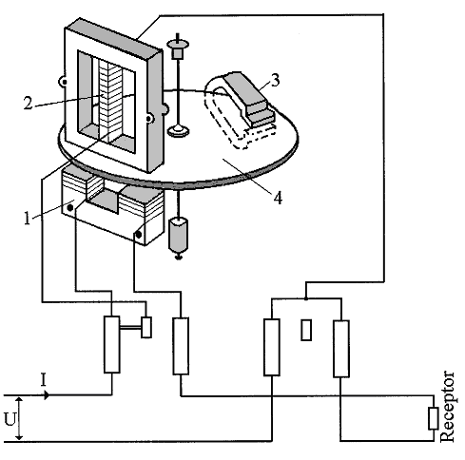

Fig.2. Elementele componente ale contorului.

Elementele electromagnetice sunt:
 Circuitele magnetice, care sunt realizate din tole de tablă silicioasă, nituite şi lăcuite.

 Înfăşurarea de tensiune care se realizează din sârmă din cupru cu email, cu diametrul de 0,06 …. 0,15 mm, folosind o carcasă de bachelită.
Valoarea exactă a diametrului sârmei şi numărului de spire se aleg în funcţie de tipul contorului şi de valoarea tensiunii nominale.
Diametrul sârmei trebuie respectat, deoarece modificarea acestuia poate aduce schimbări în caracteristicile funcţionale ale contorului, aşa cum ar fi: posibilităţile de reglare, variaţiile erorii la modificarea temperaturii mediului ambiant.
 Înfăşurarea de curent care se realizează dintr-un conductor de cupru cu izolaţie de email sau de bumbac. Secţiunea conductorului se alege în funcţie de valoarea încălzirii maxime admisibile.

Echipajul mobil conţine următoarele părţi componente:
- discul din aluminiu;
- axul în jurul căruia se mişcă discul;
- cârligul pentru evitarea mersului în gol;
- lagărul superior şi inferior.
Discul se realizează din aluminiu pur, de calitate superioară.
Contorul trifazat se deosebeşte de cel monofazat prin aceea că are un număr mai mare de sisteme electromagnetice.
Echipajul mobil nu are construcţii deosebite, cu excepţia unui număr diferit de discuri pe ax.

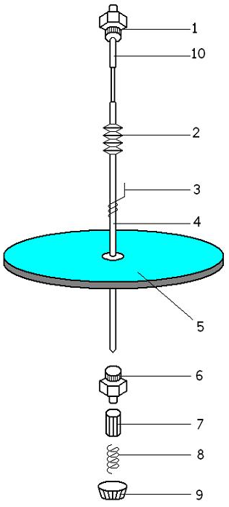

Fig.3. Echipajul mobil:

1 – căpăcel; 2 – melc; 3 – cârlig; 4 – ax; 5 – disc; 6 – corpul crapodinei; 7 – bucşa; 8 – arc; 9 – căpăcel; 10 – suportul acului.

Mecanismul integrator. Energia înregistrată poate fi urmărită la mecanismul integrator numit şi mecanismul totalizator sau înregistrator.
- cu ac indicator;
- cu role.
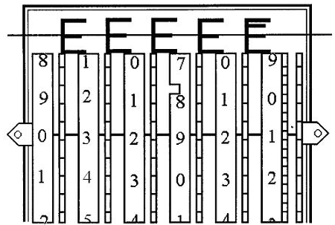

Fig.4. Dispozitivul de citire.

Mecanismele integratoare cu role sunt practice în exploatare însă funcţionează corect numai cu condiţia ca piesele lor să fie confecţionate cu atenţie.
Magnetul de frânare. În general, aceşti magneţi se confecţionează din oţeluri speciale ce se magnetizează puternic. Alegerea formei magnetului se face ţinându-se seama de necesitatea de a obţine o acţiune de frânare cât mai mare a magnetului, la p dimensiune şi greutate cât mai mici.
Cutia contorului. Întregul mecanism al contorului este fixat pe soclul contorului. Acesta poate fi executat din tablă de oţel, fontă sau mase plastice.
Pe soclu se fixează şasiul contorului care serveşte ca suport pentru montarea electromagneţilor, discului, lagărelor, magnetului permanent şi mecanismului integrator.
Un alt element al contorului este capacul care acoperă întregul mecanism al contorului. Acesta se realizează din metal, mase plastice sau sticlă. Pentru a evita pătrunderea prafului în contoare, marginea contorului are un şănţuleţ în care se fixează o garnitură. De asemenea, prinderea ferestrei (geamului la capac) trebuie să se facă etanş.
Legăturile electrice de la reţea se realizează cu ajutorul blocului bornelor. Partea principală a acestei cutii o constituie blocul, confecţionat, în general, din bachelită în care se fixează plăci de alamă cu găuri pentru şuruburi care servesc la fixarea conductoarelor.

4.2.2. Principiul de funcţionare

Principiul de funcţionare a dispozitivului de inducţie constă în interacţiunea câmpurilor magnetice create de circuite inductoare fixe, asupra curenţilor pe care aceste circuite îi induc în piese conductoare mobile. Din interacţiunea dintre câmpurile magnetice şi curenţii induşi, apare un cuplu activ care pune în mişcare piesa mobilă.
Dispozitivul de inducţie folosit în contoarele de curent alternativ este realizat dintr-un disc de aluminiu ce se poate roti în jurul unui ax vertical şi doi electromagneţi (fig.1) (un electromagnet de curent 1 şi un electromagnet de tensiune 2).
Electromagnetul de curent se montează în serie cu consumatorul, deci este parcurs de curentul I din circuit. El produce un flux Φ_{I} care străbate de două ori discul în sensuri contrare. Electromagnetul de tensiune este montat în paralel cu consumatorul, deci este alimentat cu tensiunea de la bornele consumatorului. El creează un flux Φ_{U}, care străbate discul o singură dată. Fluxurile Φ_{I} şi Φ_{U} induc curenţi în disc.
Datorită interacţiunii dintre curenţii induşi şi fluxuri, ia naştere un cuplu activ care pune în mişcare discul. Se poate demonstra că acest cuplu activ este proporţional cu cele două fluxuri şi cu unghiul de defazaj între ele:

$M_{a}=K⋅Φ_{I}⋅Φ_{U}\text{sin}α$ (5)

Pentru ca să se obţină un cuplu activ proporţional cu puterea activă, P = UI cosϕ, unde ϕ este defazajul dintre tensiune şi curent, dispozitivul de inducţie se realizează astfel încât fluxul Φ_{I} să fie proporţional cu I şi aproximativ în fază cu I, iar fluxul Φ_{U} să fie proporţional cu U şi defazat cu aproximativ π/2 faţă de U. În acest scop bobina electromagnetului de tensiune se realizează cu inductanţă mare.
Ţinând seama că între I şi U există defazajul ϕ şi că între Φ_{U} şi U s-a creat un defazaj de π/2, unghiul dintre cele două fluxuri devine:

$α=\frac{π}{2}−ϕ$ (6)
Având în vedere cele de mai sus, se poate scrie:

$M_{a}=K⋅Φ_{I}⋅Φ_{U}⋅\text{sin}\left(\frac{π}{2}−ϕ\right)=K_{1}\text{UI}\text{cos}ϕ=K_{1}P$ (7)

Rezultă deci că se obţine un cuplu activ proporţional cu puterea activă din circuit.
Cuplului activ i se opune un cuplu de frânare, realizat cu un magnet permanent 3. Când discul se roteşte cu o viteză de rotaţie n, intersectează liniile de câmp ale magnetului permanent şi iau naştere în disc curenţi induşi proporţionali cu viteza de rotaţie n. Din interacţiunea acestor curenţi cu fluxul creat de magnetul permanent, se obţine un cuplu de frânare proporţional şi el cu viteza de rotaţie a discului:

$M_{f}=K_{2}n$ (8)

Când cuplul de frânare devine egal cu cuplul activ, discul se roteşte cu viteză constantă. În acest caz:

$M_{a}=M_{f}$ (9)

adică:
$K_{1}P=K_{2}n,$ (10)
de unde:

$n=\frac{K1}{K2}P=K3P$ (11)

Această relaţie ne arată că viteza de rotaţie a discului este proporţională cu puterea activă.
Numărul total de rotaţii N = n(t₂-t₁) pe care le face discul într-un interval de timp, este proporţional cu suma energiilor elementare consumate în intervalul de timp respectiv, adică:

$N=n\left(t_{2}−t_{1}\right)=K_{3}P\left(t_{2}−t_{1}\right)=K_{3}W;$ (12)

$W=\frac{1}{K3}N=\text{CN}$ (13)

Constanta C se numeşte constantă reală a contorului. În practică se foloseşte frecvent inversul acestei constante:

$Cn=\frac{1}{C}=\frac{N}{W}\left[\frac{\text{rot}}{\text{kWh}}\right]\text{.}$ (14)

C_{n} se numeşte constanta nominală a contorului şi reprezintă numărul de rotaţii pe care le face discul pentru un consum de energie egal cu 1kWh. De obicei, această constată este înscrisă pe carcasa contorului. De exemplu: C_{n} = 480 rot/kWh.
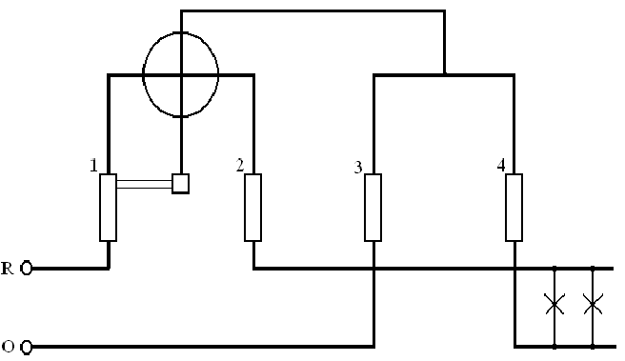

Fig.5. Schema de conexiuni a unui contor monofazat.

5. REPARAREA SI REGLAREA

CONTOARELOR

Recondiţionarea contoarelor se efectuează la semnalarea unor deficienţe în funcţionarea acestora, în cazul reviziilor periodice, la înlocuirea contoarelor din exploatare sau la repararea preventivă.
La repararea preventivă, similară cu noţiunea de reparaţie curentă, se prevăd curăţirea crapodinei şi a lagărului superior şi eventual înlocuirea unor piese uzate, cum ar fi: piatra, bila sau căpăcelul lagărului superior. După curăţire şi asamblare, contoarele se reglează şi se supun verificării.
Procesul de reparare la contoare se poate împărţi în două etape:
- remedierea defecţiunilor mecanice;
- reglarea electrică funcţională a contoarelor.
Pentru înlăturarea defectelor mecanice se demontează capacul contorului. Capacul este reparat, curăţat, vopsit şi i se schimbă geamul, dacă a fost spart, precum şi garnitura de etanşare. Suprafaţa interioară a contorului electric trebuie să fie ştearsă pentru a nu rămâne praf şi impurităţi.
După aceea, se depontează mecanismul totalizator pentru a fi curăţat sau a i se înlocui sau repara piesele defecte.
Urmează curăţirea celorlalte piese şi anume:
- spălarea discului cu ax;
- demontarea şi montarea crapodinei, spălarea pieselor acesteia şi spălarea suportului acului;
- polarizarea sau înlocuirea bilei.
După înlăturarea deficienţelor mecanice, contoarele trebuie reglate electric (etalonate), pentru obţinerea curbei erorii în limitele impuse de clasa de precizie a contorului.
Pentru ca energia să fie înregistrată corect de către contor este necesar să se realizeze egalitatea dintre cuplurile de frecare şi compensare. Această condiţie nu se poate îndeplini la toate regimurile de funcţionare, în primul rând datorită cuplului de frânare care nu este constant şi apoi datorită fluxurilor care nu sunt direct proporţionale cu curenţii din cauza miezurilor feromagnetice.
Ţinând seama de acestea, contorul are o anumită eroare. Aceasta poate fi micşorată dacă, presupunând condiţiile nominale de funcţionare ale contoarelor monofazate, urmărim următoarele etape de reglare:
- reglarea compensării frecării;
- reglarea defazajului la factor de putere zero;
- reglarea la sarcini mari;
- reglarea la sarcini mici;
- reglarea la mers în gol şi a sensibilităţii.

6. VERIFICAREA CONTOARELOR

Contoarele trebuie aduse în laborator cu cel puţin 6 ore înainte de începerea verificării, pentru a-şi însuşi temperatura mediului ambiant.
Principalele metode utilizate pentru verificarea contoarelor sunt următoarele:
- măsurarea energiei electrice prin măsurarea concomitentă a puterii şi timpului:
  - metoda wattmetru – cronometru;
  - metoda contorului etalon.
    - Compararea directă a vitezei discului contorului de verificat cu viteza discului unui contor model;
    - Compararea vitezei discului contorului de verificat cu viteza discului unui contor model folosind efectul stroboscopic;
    - Compararea energiei electrice înregistrate de contorul de verificat cu energia înregistrată de un contor model.

Metoda wattmetru – cronometru utilizează un aparat care măsoară puterea electrică şi unul măsoară timpul.
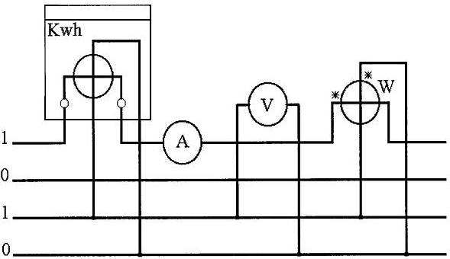

Fig.6. Schema de verificare a contorului monofazat de energie

Această metodă este una dintre cele mai folosite metode de verificare a contoarelor electrice şi constă în esenţă din compararea indicaţiilor contorului de verificat cu consumul de energie determinat cu ajutorul unui wattmetru şi al unui cronometru prin calcul.
După stabilirea sarcinii şi defazajului necesar între curent şi tensiune se trece la determinarea erorii contorului pentru care se cronometrează un timp t pentru n rotaţii ale discului.

$ε\left(\text{\%}\right)=\frac{W\text{contor}−W\text{efectiv}}{W\text{efectiv}}\text{100}=\frac{Cn−Pt}{Pt}\text{100}\text{.}$ (15)

Din această relaţie rezultă că de fapt verificarea se reduce la compararea timpului teoretic calculat în care contorul trebuie să efectueze un număr de rotaţii, cu timpul real în care se efectuează acestea.

7. NORME DE PROTECŢIA MUNCII

Pentru executarea lucrărilor de reglare şi verificare a contoarelor se utilizează scule, unelte şi dispozitive, precum şi mijloace de protecţie electroizolante la utilizarea cărora trebuie să se ţină cont de următoarele măsuri de protecţia muncii:
- Sculele să nu prezinte decalibrări sau deformări;
- Sculele care prin natura lor sunt prevăzute cu mânere electroizolante, trebuie să aibă materialul electroizolant integru, fără fisuri, străpungeri şi să fie fixat rigid din punct de vedere mecanic;
- Materialul de construcţie al sculelor nu trebuie să fie casant.
În cadrul operaţiilor de reglare al contoarelor, când se intervine direct asupra ansamblurilor şi dispozitivelor de reglare, trebuie să se utilizeze şurubelniţe cu mânere electroizolante, precum şi mănuşi de joasă tensiune pentru a preveni atingerea părţilor sub tensiune de către operator.
Instalaţiile de verificare şi reglare trebuie amplasate astfel încât să nu poată fi atinse simultan de o persoană cu alte părţi ale construcţiei sau instalaţiei, legate în mod normal la pământ.
Înainte de a începe lucrul la instalaţia de reglat contoare este absolut necesar să se asigure ca:
- alimentarea de la reţea să se facă corect;
- fişa şi priza de alimentare să fie prevăzute cu contacte de protecţie;
- instalaţia de reglat contoare şi panoul de alimentare a contoarelor să fie legate la centura de împământare.
La instalaţia de verificare şi reglare trebuie să lucreze numai personal instruit în acest scop şi numai după ce şi-a însuşit instrucţiunile de utilizare.
Lucrătorii trebuie să stea cu picioarele pe covoraşe sau preşuri electroizolante. Trebuie să se evite atingerea simultană a două borne, deoarece bobinele de tensiune şi curent sunt separate galvanic de masă, existând pericolul de electrocutare. Trebuie să se evite desfacerea conexiunilor circuitelor de curent de la instalaţia în funcţiune pentru evitarea producerii de arcuri electrice periculoase.
La executarea lucrărilor de revizie a instalaţiilor se va avea în vedere necesitatea deconectării instalaţiei de la reţea prin scoaterea ştecherului din priza de alimentare.

8. BIBLIOGRAFIE

1. EUGENIA ISAC
-Măsuri electrice şi electronice, Editura didactică şi
pedagogică, Bucureşti, 1991

2. E. NICOLAU
-Manualul inginerului electronist, Măsuri electrice
şi electronice, Editura didactică şi pedagogică,
Bucureşti, 1991
3. I. CONECINI
-Verificarea panourilor şi tablourilor electrice de
distribuţie şi de automatizare, Colecţia
electricianului, Editura tehnică, Bucureşti, 1981

9.CUPRINS

1. | Argument | 1
2. | Noţiuni generale | 2
3. | Construcţia şi principiul de funcţionare al aparatelor de inducţie | 4
3.1. | Dispozitivul de inducţie cu un flux | 4
3.2. | Dispozitivul de inducţie cu un flux | 4
3.3. | Dispozitivul de inducţie cu un flux | 5
3.4. | Erorile şi proprietăţile dispozitivelor de inducţie | 6
4. | Contoare de inducţie | 7
4.1. | Clasificarea contoarelor | 7
4.2. | Construcţia şi principiul de funcţionare al contorului | 8
4.2.1. | Construcţia contorului. | 8
4.2.2. | Principiul de funcţionare | 11
5. | Repararea şi reglarea contoarelor | 14
6. | Verificarea contoarelor | 16
7. | Norme de protecţia muncii | 18
8. | Bibliografie | 19

